Den genetiske arv

Gener og kromosomer
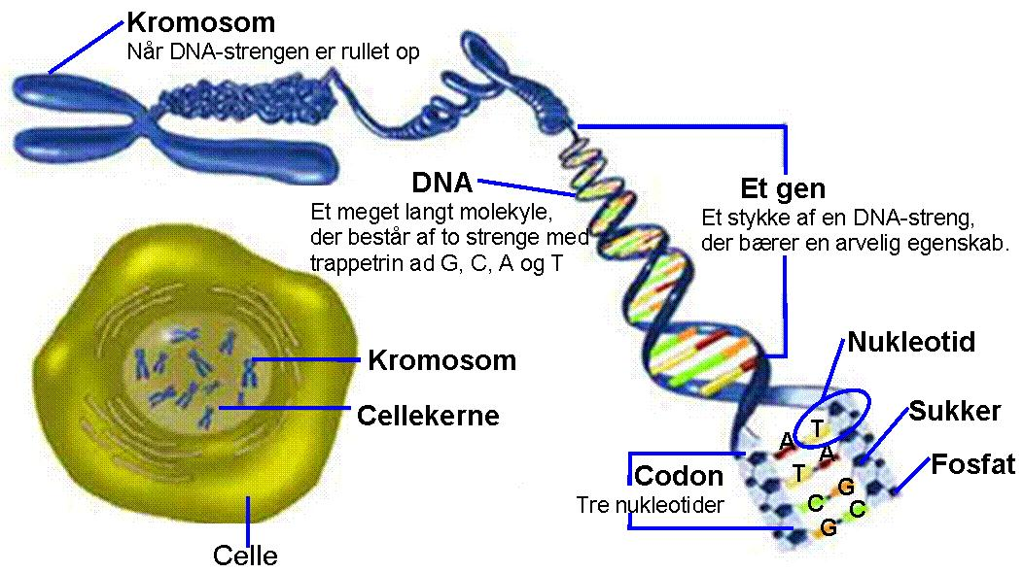
- Nedenstående begreber og lynspørgsmål er meget vigtige i forhold til vores genetiske arv. Forklar/besvar dem ud fra s. 101-103 og 149:

Begreb | Forklaring/svar
Hvor mange gener har mennesket? | 20.000-25.000
Hvor mange kromosomer har mennesket? | 46 (findes i cellekernen i alle vores kropsceller. 22 par + 2 kønskromosomer)
Hvor mange kromosomer er der i et æg eller en sædcelle? | 23 – der er 1 kopi af kromosomerne 1-22 + 1 kønskromosom (X eller Y)
Gen | Et stykke DNA. Det koder for et bestemt protein
Genom | Cellens samlede DNA
Karyotype | Den opstillede række af kromosomer:  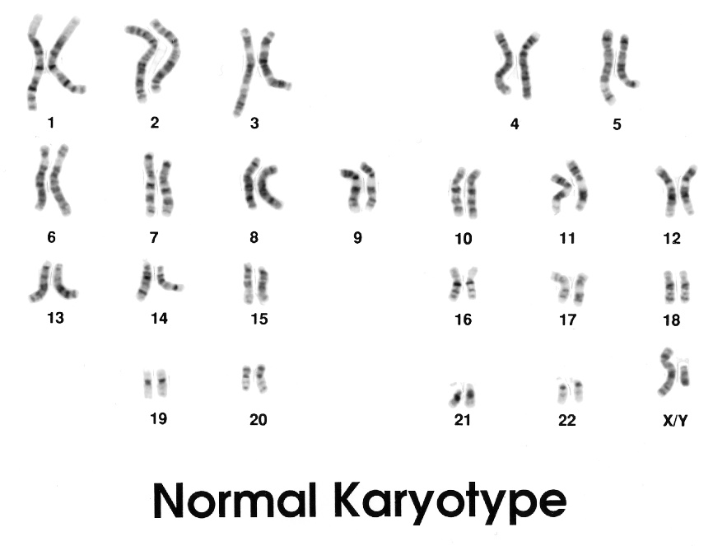
Hvordan kan vi vide, at karyotypen i figur 143 s. 102 er af en mand? | Fordi de to kønskromosomer er heterologe – X og Y
Kromosom | De lange tråde af DNA som findes i vores cellekerner. I menneskets cellekerner er der 46 tråde. Lige før celledeling trækker trådene sig sammen og bliver synlige i mikroskopet
Autosom | De 22 kromosomer som ikke koder for køn
Kønskromosom | De 2 kromosomer som (blandt andet) koder for køn. XX hos kvinder, XY hos mænd.
Heterologe kromosomer | Kromosomer som ikke indeholder gener for de samme egenskaber. Fx er X og Y heterologe.
Homologe kromosomer | Kromosomer som indeholder gener for de samme egenskaber. Man har et par, hvoraf den ene stammer fra ens mor, den anden fra faderen. Mennesket har 22 par homologe kromosomer (autosomer) benævnt 1-22, + 2 kønskromosomer (som er heterologe hos manden (X, Y) og homologe hos kvinden (X, X).
Allele gener | Gener der koder for den samme egenskab (f.eks. øjenfarve). De behøver ikke være identiske (f.eks. kan det ene kode for blå (b) mens det andet koder for brun (B) øjenfarve).
DNA | Vores arvemateriale. Opbygget som en snoet spiralstige. Trinnene i stigen består af baser, som koder for aminosyrer.
A, C, T, G | De 4 baser som vores DNA består af. Deres rækkefølge og antal er opskriften for vores proteiner.

Genetiske grundbegreber s. 106-107, 110
- Hvilke begreber passer sammen med hvilke forklaringer? Sæt dem ind det rigtige sted.
Dominant egenskab – Fænotype – Genotype – Heterozygot – Homozygot – Ko-dominans – Kønsbundne egenskaber – Kønsbundne sygdomme – Recessive (vigende) egenskab

Begreb | Forklaring
Det ene allele gens egenskab kommer til udtryk (f.eks. B kommer til udtryk og dominerer b).
Den ”stærke” egenskab markeres med stort bogstav.
 | Den ”svage” egenskab. Kun i et individ der er homozygot for en den ”svage” egenskab kommer den til udtryk (f.eks. giver bb blå øjne). Den ”svage” egenskab markeres med et lille bogstav.
 | Et individs sammensætning af gener for en bestemt egenskab (f.eks. BB, Bb eller bb).
 | Det der kommer til udtryk (f.eks. giver BB eller Bb i genotypen begge brune øjne, mens genotypen bb giver blå øjne.
 | De allele gener er ens for en bestemt egenskab (f.eks. BB eller bb)
 | De allele gener er forskellige for en bestemt egenskab (f.eks. Bb).
 | Ingen af allelerne lader sig dominere, og man får en ”mellemting”. Fx dominerer hverken krøllet eller glat hår. Er man heterozygot for dette gen, får man bølget hår.
 | Gener der sidder på X- eller Y-kromosomet. På X-kromosomet sidder der fx gener for farvesyn og blodets evne til at størkne.
 | Disse er knyttet til X-kromosomet. De nedarves som regel recessivt, så kvinder skal arve genet for dem fra begge forældre. Mænd har kun 1 kopi af X-kromosomet og bliver derfor syge, hvis de arver genet for dem fra deres mor.

- Forklar hvorfor nogle mennesker har blå og andre brune øjne. Følgende begreber skal indgå i forklaringen:
Homologe kromosomer – allele gener – dominant – recessiv – mutation – genotype – fænotype – homozygot – heterozygot.
Øjenfarverne blå og brun skyldes de 2 allele gener B og b. B er dominant, og b er recessiv. Den recessive b er opstået som en mutation af B – genet er defekt, og man kan ikke danne det brune farvestof.
Vi arver de to homologe kromosomer, hvor de allele gener sidder, fra vores far og mor. Er de 2 gener identiske, er man homozygot (BB eller bb). Er de to gener forskellige, er man heterozygot (Bb). Hvis man har genotypen BB eller Bb, har man fænotypen brune øjne. Med genotypen bb har man fænotypen blå øjne.

